Стари исток – тест
1. Где су Јевреји створили своју државу?
Сумеру Израелу Египту
2. Шта су епови или легенде?
истините приче о неким догађајима из давнина
измишљене приче о неким догађајима из давнина
3. Означи писана дела Старог века:
Стари завет (део Библије)
народна песма Марко Краљевић и Муса Кесеџија
Еп о Гилгамешу песме Јована Јовановића Змаја Хамурабијев закон
4. Најпознатији владар Вавилона је?
Рамзес Кир Велики Тутанкамон Хамураби
5. Шта значи реч Месопотамија?
Египат номе међурјечје
6. Који народ је први користио клинасто писмо?
Вавилонци Асирци Сумерци
7. Грађевина на слици се зове зигурат.
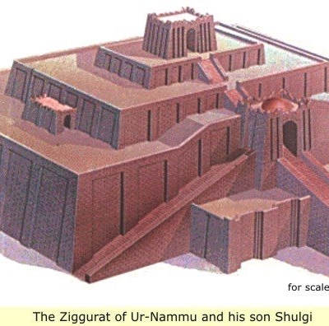
тачно нетачно
8. Означи прве државе у Месопотамији?
Асирија Вавилонско царство Акад Израел Сумер
9. Владар у Египту је носио тиулу фараона.
тачно нетачно
10. Народ који је на Старом истоку једини веровао у једног бога су _______.
11. Пирамиде у Египту су служиле као?
гробнице фараона одбрамбена утврђења палате фараона ради украса
12. Означи шта све припада култури једног народа.
религија наука уметност понашање обичаји
13. Како се зове тело које настаје посебним поступком - балсамовањем?
споменик мумија скулптура

14. На којим континентима се простире Стари исток?
Америка Африка Азија Европа
15. Који народ Старог истока је створио прво фонетско (гласовно) писмо?
Персијанци Сумери Египћани Феничани
16. Која данашња држава се некад звала Персија?
Ирак Иран Турска Сирија
17. Која држава је настала у долини Нила?
Сумерија Вавилон Египат
18. Којој врсти писма припада клинасто писмо?
гласовно писмо сликовно писмо
19. Монотеисти су многобошци.
тачно нетачно
20. Сфинга има главу човека а тело животиње.. Напиши име те животиње.
21. Како се зове метријал на којим су писали стари Египћани?
Фолија Папирус Пергамент Свила
22. Шта је то култура једног народа? Означи тачан одговор.
Култура је кад се иде у цркву.
Култура је кад се неко културно понаша.
Култура једног народа је све што је тај народ створио, а разликује га од другог народа.
23. Који део Старог завета Јевреји признају као своју свету књигу?
Нови завет
Стари завет
24. Одреди богове који су били из Египта:
Хатор
Изида
Ра
Шамаш
Анубис

